Acreditació de caràcter econòmic per poder formalitzar la matrícula sense el pagament previ dels preus públics dels serveis acadèmics (Acreditacions MATRC)
El procediment va dirigit a estudiants de grau, de primer o segon cicle i de màster.
Aquesta acreditació l'hauran de sol·licitar:
- Els estudiants de secundària de la resta de Comunitats Autònomes, malgrat fossin becaris del MECD.
- Els estudiants que provinguin de qualsevol universitat (trasllat d'expedients, que inicien el màster havent fet el grau a una altra universitat, etc.) malgrat que haguessin gaudit de beca durant el curs 16/17.
- Els estudiants de la UPC que no van gaudir de beca durant el curs 16/17.
- Els estudiants de qualsevol centre de secundària català que no hagués gaudit de beca al curs 16/17.
El termini de presentació de sol·licituds és del 16 de juny al 16 d'octubre de 2017.
La sol·licitud s'ha de fer a través de l'Oficina Virtual de Tràmits de la Generalitat:

http://web.gencat.cat/ca/tramits Temes Universitats El més consultat

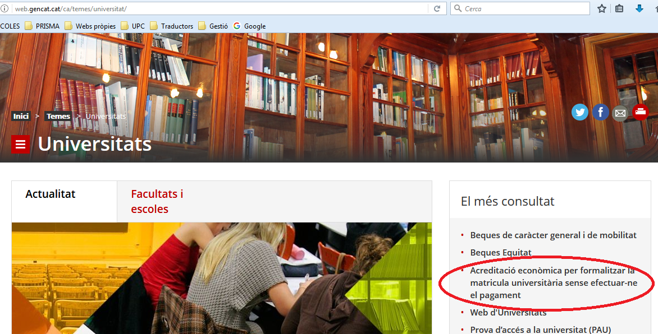

Si un estudiant ha sol·licitat l'acreditació MATRC i en el moment de la matrícula no ha arribat encara la resposta, caldrà que formalitzi una matrícula ordinària amb pagament en entitat bancària i que NO ABONI els imports fins que arribi la resolució de la seva petició.
Aquesta acreditació s’emet exclusivament als efectes de poder quedar exempts de l’abonament dels preus públics pels serveis acadèmics en el moment de formalitzar la matrícula del curs 2017/2018.
Independentment del resultat d’aquesta acreditació, cal que presenteu la sol·licitud de beca de la convocatòria de beques de caràcter general per al curs 2017-2018 per a ensenyaments universitaris, convocada pel Ministerio de Educación, Cultura y Deporte. L’acreditació MATRC emesa en sentit positiu no pressuposa el compliment dels requisits econòmics en el marc de la convocatòria de beques de caràcter general.
Molt Important!!!! Quan un estudiant sol·licita l’Acreditació MATRC encara no ha sol·licitat cap beca. En el cas que no demani beca o si la demana i aquesta és denegada hauràa d'abonar l'import dels crèdits de primera vegada.

